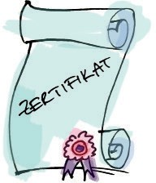
GESCHENKURKUNDE
FÜR
MAX MUSTERMANN

Lieber Max, heute überrasche ich Dich mit einem besonderen Geschenk:
Du bekommst eine Berufsausbildung für einen jungen Menschen im Globalen Süden.
Mit Wissen und Können ausgestattet, ist das ein guter Start ins Leben!
Amy aus Uganda hat bei Kolping das Schneidern und Nähen gelernt und verdient jetzt ihr eigenes Geld.
Die junge Mutter blickt jetzt optimistisch in die Zukunft, denn sie konnte ihre eigene kleine Schneiderei eröffnen und hat schon einen festen Kundenstamm. So hat Amy ein regelmäßiges Einkommen
und kann selbst für ihre kleine Familie sorgen.

Weltweit bietet KOLPING Berufsausbildungen an. Diese praxisorientierten Kurse bieten viele Perspektiven und die Chance, die Armut aus eigener Kraft zu überwinden.
Dieses Geschenk ist nachhaltige Hilfe zur Selbsthilfe!

Unterschrift
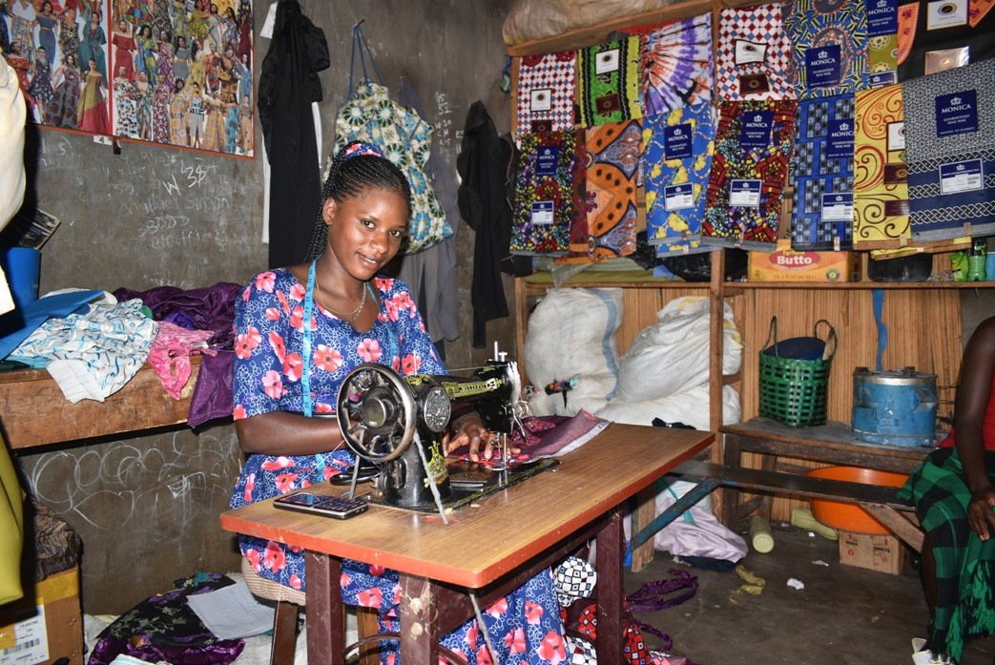

KOLPING INTERNATIONAL Cooperation e.V. · Kolpingplatz 5 -11 · 50667 Köln Tel. 0221/ 77 88 0 -15 · spenden@kolping.net · www.kolping.net

